# ПРИЛОЖЕНИЕ В. РУКОВОДСТВО ОПЕРАТОРА

**П.В.1 Назначение программы**

Данное ПО может быть использовано для добавления возможности получения входной информации по электронной почте для систем, которые по умолчанию получают эту информацию из файлов, находящихся в каталогах файловой системы (старые системы).

Функциональным назначением программы является получение писем и распределение их по каталогам в зависимости от файла настроек с возможностью разархивирования прикреплённых архивов.

**П.В.2 Условие выполнения программы**

В состав технических средств должен входить х64 совместимый компьютер, включающий в себя:

1) процессор с тактовой частотой 2.7Ghz;

2) оперативную память объемом 4GB, не менее;

3) свободного дискового пространства 100MB

4) дисплей и видеоадаптер любого типа, позволяющий отображать информацию в текстовом режиме;

5) клавиатуру и мышь;

6) жесткий диск;

7) сетевую плату.

На ПК должны быть установлены:

1) ОСWindows 10x64;

2) .Net 4.5;

3) WF 2.0.

**П.В.3 Установка и удаление программы**

П.В.3.1 Установка

Для установки программы нужно выполнить следующие действия:

1. Запустить установщик «Setup.exe» и следовать инструкциям;
2. После установки запустить на выполнение от имени администратора файл «Install.bat», который будет находиться в папке с установленной программой (этот шаг установит службу MailClient).

Содержимое файла «Install.bat»:

*net stop MailClient*

*sc delete MailClient*

*pause*

П.В.3.2 Удаление

Для удаления программы нужно выполнить следующие действия:

1. Запустить на выполнение от имени администратора файл «uninstalServ.bat» (он находится в папке с установленной программой) это удалит службу компьютера.

Содержимое файла «uninstalServ.bat»:

*C:\Windows\Microsoft.NET\Framework\v4.0.30319\installutil.exe "%~dp0\MailClient\MailClient.exe"*

*net start MailClient*

*pause*

1. Чтобы удалить конфигуратор нужно запустить деинсталятор «unins000.exe» (он находится в папке с установленной программой) и следовать инструкциям.

**П.В.4 Выполнение программы**

1. Запустить приложение «Configuration.exe»;
2. Указать корневой каталог (здесь будут храниться подпапки с файлами из писем)

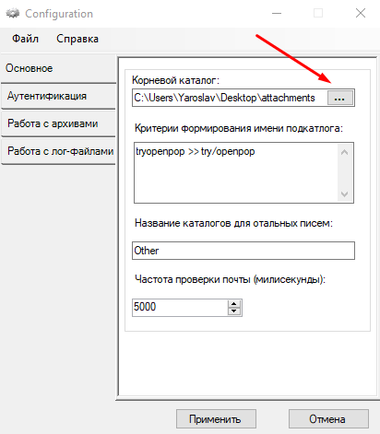

Рисунок П.В.1 – Корневой каталог

1. Указать критерии распределения писем. Синтаксис следующий:

*шаблон отправителя* >> *каталог, в который помещать письма ,*

где шаблон отправителя – подстрока, которая будет находиться в имени отправителя.

В имени каталогов возможна вложенность с помощью ‘/’.

*Пример:*

*@gmail.com >> gmail* (файлы письма сохранятся в каталоге “gmail”)

*example >> example/mails* (файлы письма сохранятся в каталоге “example” в подкаталоге “mails”)

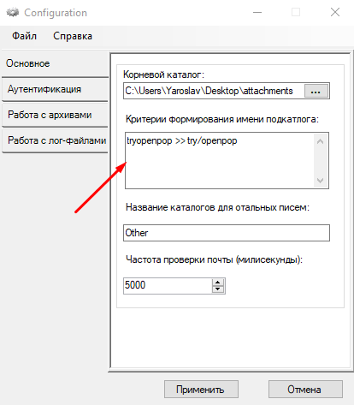

Рисунок П.В.2 – Критерии распределения

1. Указать название каталога для писем, которые не подошли ни под один критерий;

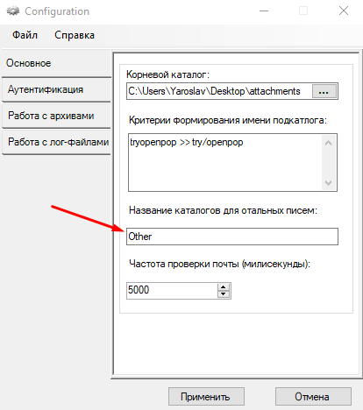

Рисунок П.В.3 – Каталог для остальных писем

1. Указать частоту, с которой служба будет обращаться к почтовому серверу;

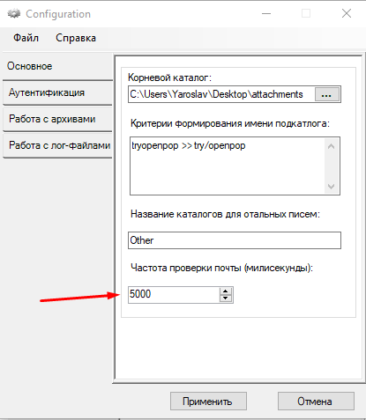

Рисунок П.В.4 – Частота обращения к почтовому серверу

1. Выбрать вкладку «Аутентификация», там указать всю запрашиваемую информацию;

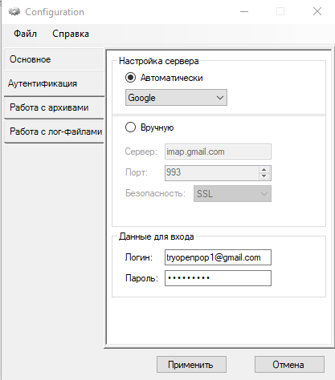

Рисунок П.В.5 – Аутентификация

1. Выбрать вкладку «Работа с архивами» и выбрать режим, в котором Вы хотите распаковывать прикреплённый архив;

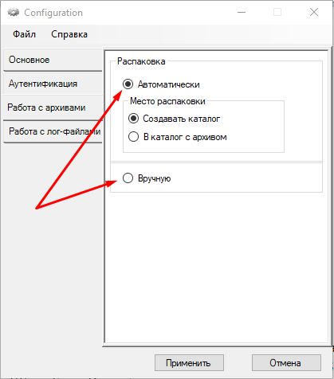

Рисунок П.В.6 – Режим распаковки

1. Если Вы выбрали автоматическое извлечение архивов, то можно выбрать функцию создания дополнительного подкаталога для содержимого распаковываемого архива;

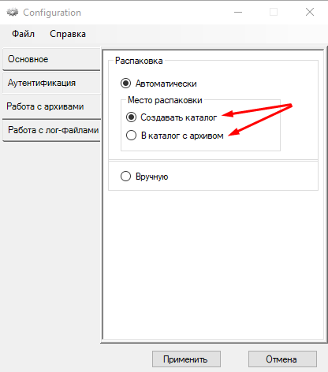

Рисунок П.В.7 – Место распаковки

1. Выбрать вкладку «Работа с лог файлами», там указать имя лог-файлов; максимальный размер, по достижению которого будет создаваться новый и количество дней, в течение которого необходимо хранить лог-файлы;

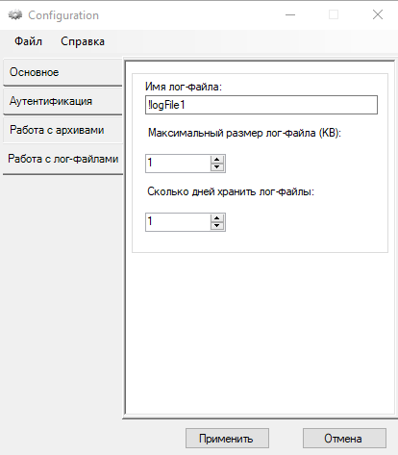

Рисунок П.В.8 – Работа с лог файлами

1. Нажать кнопку «Применить» и подтвердить свои действия.

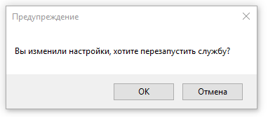

Рисунок П.В.9 – Перезапуск службы

Все записи о работе корректной работе службы будет вестись в лог файле “папка_с_приложением /log/имя_лог_файла.txt”. А записи об ошибках запуска службы в “папка_с_приложением /log/ErrorLog.txt”.

Файл конфигурации (“папка_с_приложением /config/Settings.config”) служит для настройки работы службы, сюда записываются настройки, которые выбрал пользователь в конфигураторе.

В папке программы также присутствуют библиотеки для работы с архивами («7zip.dll», «SevenZipSharp.dll»), с помощью которых будет проводиться извлечение файлов из архива.

Библиотека «ImapX.dll» служит для работы с IMAP сервером.

**Важно! Нарушать структуру или удалять файлы проекта нельзя!**

**П.В.4 Сообщениея оператору**

В ходе выполнения программы оператору могут быть выданы следующие сообщения:

1) При запуске конфигуратора, если из папки config был удалён файл конфигурации, будет выдано сообщение об ошибке, представленное на рисунке П.В.10. При появлении такой ошибки, файл с конфигурациями утерян, и исправить это можно только переустановив программу.

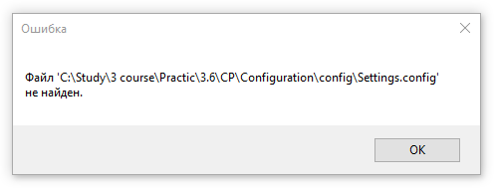

Рисунок П.В.10 – Ошибка при отсутствии файла конфигураций

2) При нажатии на кнопку «Принять» в конфигураторе будет выдано диалоговое окно подтверждения действий, рисунок П.В.11;



Рисунок П.В.11 – Подтверждение перезапуска службы